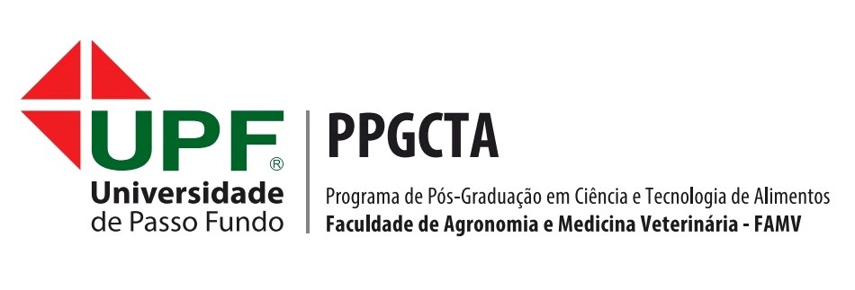

HORÁRIOS DAS DISCIPLINAS DO PPGCTA – SEMESTRE 2017/2

1º BIMESTRE
Dia | Horário | Disciplinas | Créditos | Professor | Prédio/sala | Datas aulas
Quinta-feira | 08:00 às 12:25 | Processamento e Preservação de alimentos | 3C | Vandré e Christian | 201 | 10/08 à 19/10
 | 14:00 às 18:25 | Tópicos especiais | 3C | Jeferson | 201 | 10/08 à 16/11
Sexta-feira | 08:00 às 11:35 | Seminários I | 1C | Christian | 201 | 11/08; 15/09; 22/09 e 29/09
 |  | Metodologia científica | 1C | Luciane Colla | 201 | 18/08; 25/08; 01/09 e 08/09
2º BIMESTRE
Dia | Horário | Disciplinas | Créditos | Professor | Prédio/sala | Datas aulas
Quinta-feira
 | 14:00 às 18:25 | Tópicos especiais | 3C | Jeferson | 201 | 10/08 à 16/11
Sexta-feira | 08:00 às 12:25 | Processos bioquímicos | 3C | Telma | 201 | 06/10 à 01/12
 | 14:00 às 18:25 | Bioprocessos em alimentos | 3C | Luciane Colla e Jorge | 201 | 06/10 à 01/12

As ementas das disciplinas poderão ser consultadas na página do Programa de Pós-Graduação em Ciência e Tecnologia de Alimentos www.upf.br/ppgcta

Datas de matrícula:
Alunos regulares: 08 e 09 de agosto de 2017 – na Secretaria do PPGCTA (Prédio G3)
Alunos especiais: 08 e 09 de agosto de 2017 – na Central de Atendimento ao Aluno - CAA

Local das aulas:
Sala de aula 201 do CEPA – L1.

Período letivo:
Início: 10 de agosto de 2017
Término: 01 de dezembro de 2017

